2008年高考数学试题分类汇编
算法与极限
- 选择题：
是
否
开始
输入a,b,c
x=a
b>x
输出x
结束
x=b
x=c
否
是
图5
1.（广东卷9．阅读图3的程序框图，若输入，，则输出 12 ， 3（注：框图中的赋值符号“”也可以写成“”或“”）
开始
n整除a?
是
输入
结束
输出
图3
否
【解析】要结束程序的运算，就必须通过整除的条件运算，而同时也整除，那么的最小值应为和的最小公倍数12，即此时有。
2.（海南卷5、右面的程序框图5，如果输入三个实数a、b、c，要求输出这三个数中最大的数，那么在空白的判断框中，应该填入下面四个选项中的（ A ）
A. c > x B. x > c C. c > b D. b > c
3.（辽宁卷2）
（ B ）
A． B． C．1 D．2
4.(陕西卷12)为提高信息在传输中的抗干扰能力，通常在原信息中按一定规则加入相关数据组成传输信息．设定原信息为（），传输信息为，其中，运算规则为：，，，，例如原信息为111，则传输信息为01111．传输信息在传输过程中受到干扰可能导致接收信息出错，则下列接收信息一定有误的是（ C ）
A．11010 B．01100 C．10111 D．00011
- 填空题：
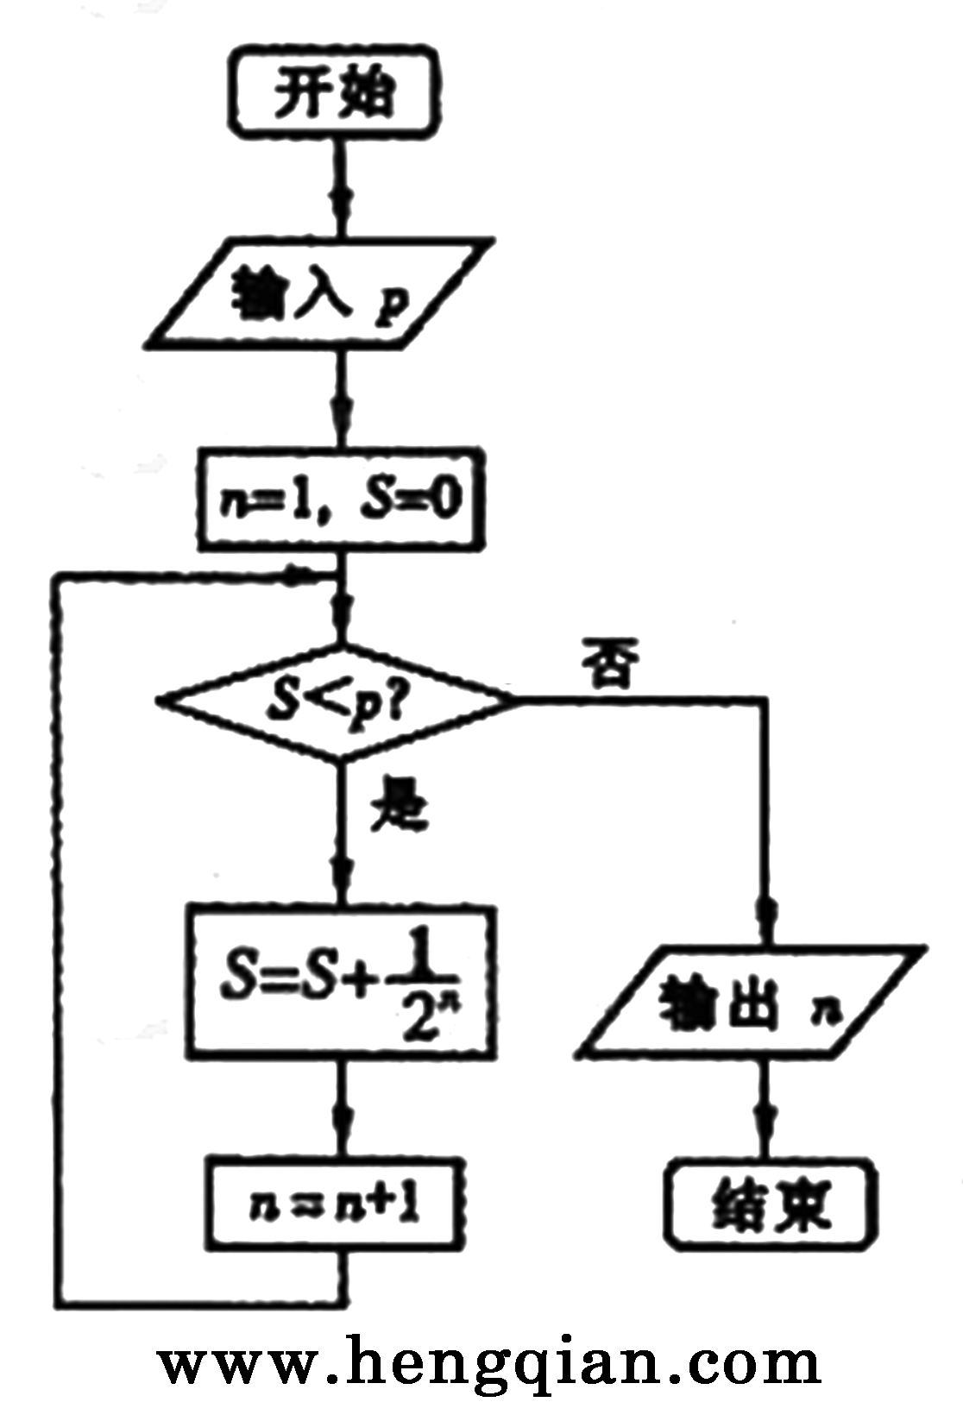
1.（湖南卷11）.
图6
2.（江西卷11）.
3.（山东卷13）执行右边的程序框图6，若p＝0.8，则输出的n＝ 4 .
4.（陕西卷13），则 ．1
5.（重庆卷12）已知函数f(x)=(当x0时) ，点在x=0处连续，则 .

